附件2：
报名流程（注意：两个二维码均需扫玛！！！）
1、 扫码 ：


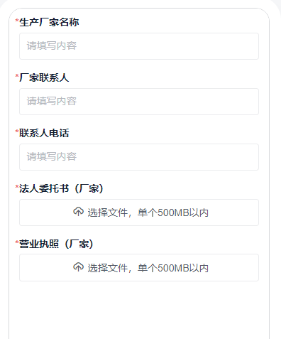
2、填写生产厂家信息，上传营业执照、法人委托书和省级/一级授权。

3、
①扫码\点击链接进入招标信息页
链接：https://www.jiandaoyun.com/l/6604c5aceb211ae5b7998ca9/d/677392b6ff43781c8e0abe5f
扫码：

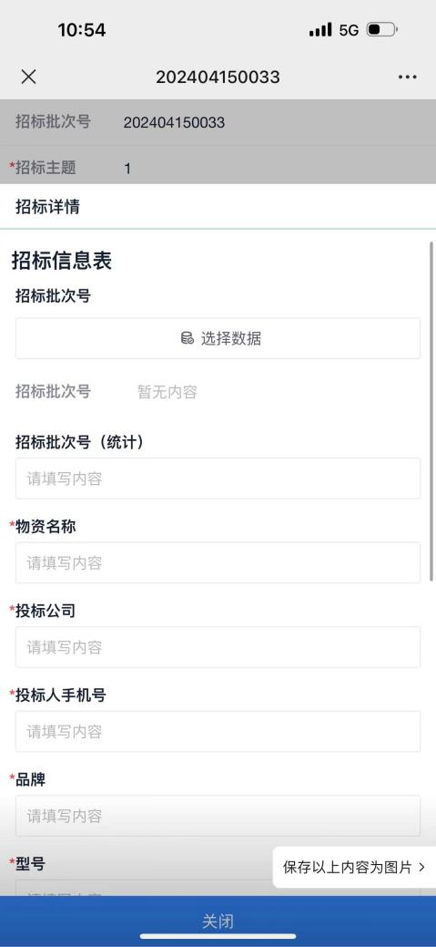
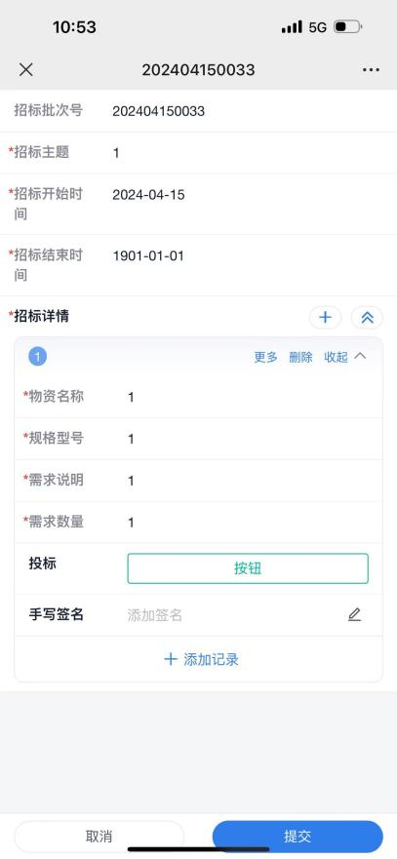
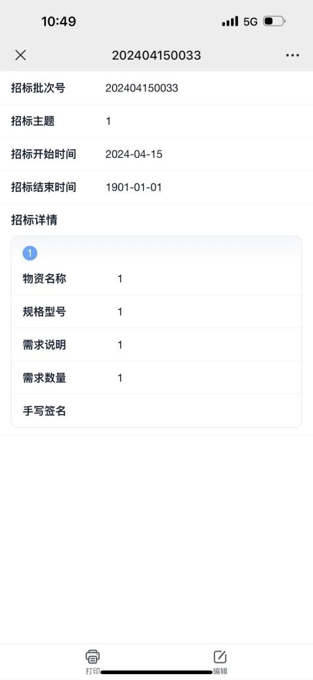

②先点击编辑，然后点开招标详情，点击投标按钮进行投标

③进行招标内容填写
a、选择需要投标的批次号-202412310078
b、填写招标人信息
c、填写厂家信息（完整名称）会自动带出
营业执照、法人委托书和省级/一级授权
d、每次需要手动上传器械注册证

注：报名截止时间后，再报名者无效。（电子报名时间：2024年12月31日至2024年1月6日16:00）。

